**Лабораторная робота №1**

**Иследование логических элементов**

**Цель работы:** теоретическое изучение логических элементов, реализующих элементарные функции алгебры логики; экспериментальное исследование логических элементов.

***Основные теоретические положения***

В булевой алгебре независимые переменные или аргументы (X) принимают только два значения: 0 или 1. Зависимые переменные или функции (Y) также могут принимать только одно из двух значений: 0 или 1. Функция алгебры логики (ФАЛ) представляется в виде:

Y = F (X1; X2; X3 ... XN ), данная форма задания ФАЛ называется алгебраической.

**Основными логическими функциями являются:**

- логическое отрицание (инверсия) - логическое сложение (дизьюнкция)

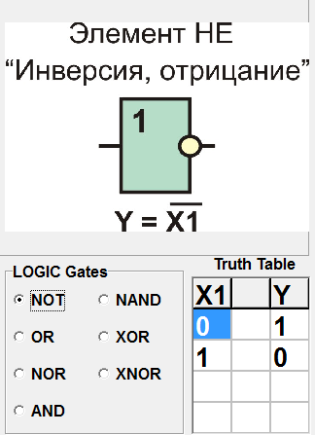 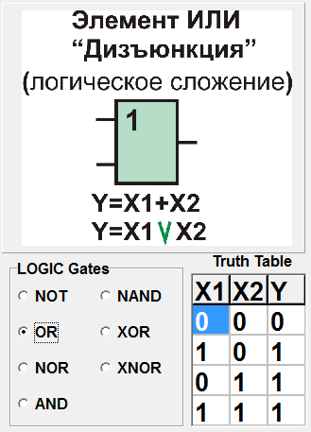

- логическое умножение (коньюнкция) - функция Пирса

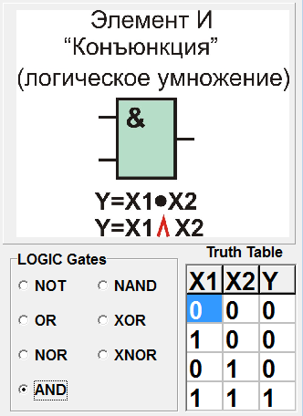 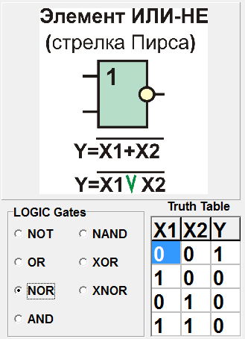

- функция Шеффера -сложение по модулю 2

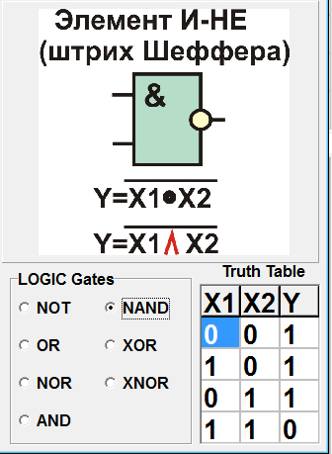 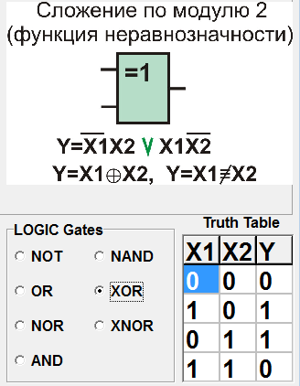

-эквивалентность

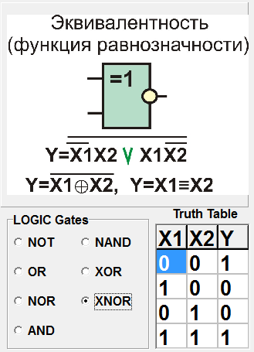

***Пример проведения минимизации логической функции***

Составить результирующее уравнение (СДНФ) схемы для 4-х переменных

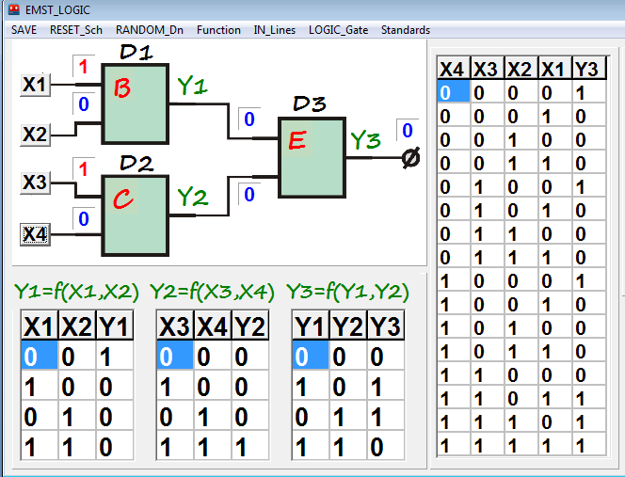

Рис.1 Пример схемы для синтеза

y3=f(x1,x2,x3,x4) = x1x2x3x4+ x1x2x3x4+x1x2x3x4+ x1x2x3x4+ x1x2x3x4+ x1x2x3x4

|  |  |  |  |
| --- | --- | --- | --- |
|  |  |  |  |
|  | 1 | 1 |  |
|  | 1 |  | 1 |
|  |  | 1 | 1 |

y3=f(x1,x2,x3,x4) = x2x3x4+ x1x2x3x4+ x1x2x4+ x1x2x3x4

**Ход работы**

Разсмотрим наглядную схему на рис. 2 на какой показано принцип действия данного устройсва. Здесь представлено два резервуара с водой Т1 и Т2 из которых происходит закачка/выкачка воды с помощью моторов М1 и М2. А система ULM измеряет разстояние к воде и отключает моторы при полном наполнении.

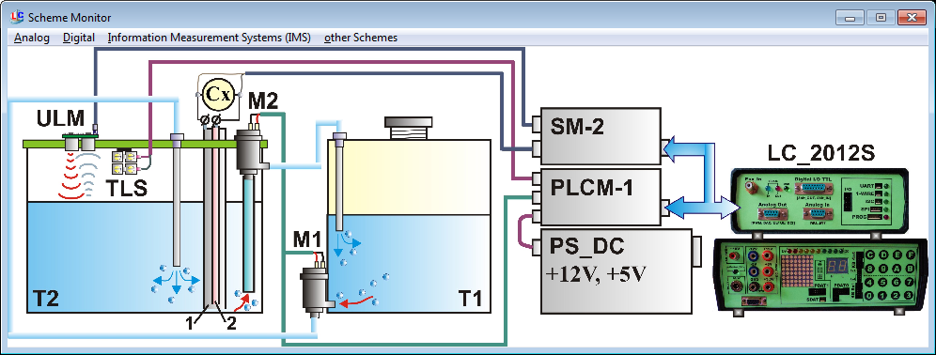

Рис. 2 Наглядная схема рабочего механизма

На следующем рис. 3 представлена принципиальная схема разсматриваемого устройства.

Разрешение мотора М1, отвечающего за накачку воды, определяет сигнал En­_M1, независимо от сигнала PWM. На выходе DD1_2 (выход 6) установлен VT5, блокирующий затвор VT6 на землю при включении М1. Когда датчик «сухой», на коллекторе VT1 низкий потенциал (закрыт)

.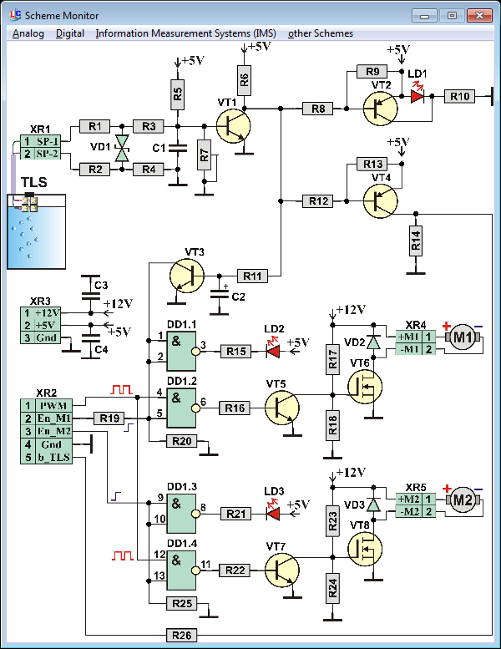

Рис. 3 Принципиальная схема устройства

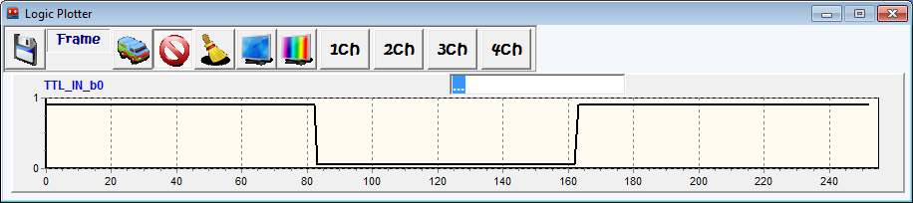

Рис.4 Временная диаграма работы

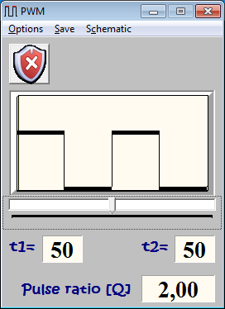 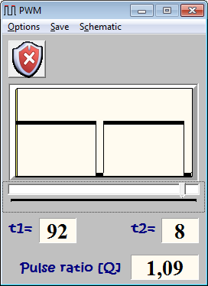

Рис. 5 Регулировка сигнала PWM

**Вывод:** Анализ работы цифровых устройств и синтез логических цепей произ­водится на основе математического аппарата алгебры логики или «булевой» алгебры, оперирующей только двумя понятиями: истинным (логическая «1») и ложным (логический «0»).

Основными функциями алгебры логики, с помощью которых можно осуществлять любые логические преобразования, являются логическое умножение (конъюнкция), логическое сложение (дизъюнкция) и логическое отрицание (инверсия).

Алгебра логики позволяет преобразовывать формулы, описывающие сложные логические зависимости, с целью их упрощения. Это помогает в конечном итоге определять оптимальную структуру того или иного цифрового автомата, реализующего любую сложную функцию. Под оптимальной структурой принято понимать такое построение автомата, при котором число входящих в его состав элементов минимально.